naturgucker Redaktionsservice • Kostenfreies Pressematerial
Räumlicher Bezug: deutschlandweit
Idealer Veröffentlichungstermin: Mitte bis Ende Oktober (ggf. bis Mitte November)
Sperrfrist: keine (zur sofortigen Veröffentlichung)
Nutzungsrechte: honorarfrei zur redaktionellen Nutzung
Bildmaterial: 6 Bilder (300 dpi)
Textumfang: 457 Wörter/3.292 Zeichen inkl. Leerzeichen
(ohne Titel und Teaser)

Vogelzug: Jugendliche Kraniche im Herbst erkennen
Im Herbst ziehen Kraniche nach Süden und lassen dabei ihre weithin hörbaren Rufe über uns erklingen. Unter den erwachsenen Vögeln sind auch Kraniche unterwegs, die erst in diesem Jahr geschlüpft sind. Sie verraten sich durch ihre höhere Stimme und ihr anders gefärbtes Gefieder.
Wenn im Herbst Kraniche über Deutschland ziehen, ist ihr Flug oft schon von Weitem zu hören. Während ihres Zuges lassen die großen Vögel häufig ihre tiefen, trompetenartigen Rufe ertönen, die wie „Kru“ klingen und kilometerweit vernehmbar sind. Wer genauer lauscht, kann zwischen diesen typischen Flugrufen ein weiteres, ganz anderes Geräusch ausmachen: ein deutlich höheres, leiseres und helles Fiepen. Es stammt von den in diesem Jahr geschlüpften Kranichen, die nun gemeinsam mit den erwachsenen Tieren erstmals zu den Überwinterungsplätzen fliegen.
Dabei verraten sie sich keineswegs nur akustisch. Ein Blick durchs Fernglas lohnt sich ebenfalls, denn junge Kraniche sehen im Herbst noch deutlich anders aus als Altvögel. An ihrer Größe liegt das nicht, da sie bereits ausgewachsen und genauso imposant wie ihre Eltern sind. Im Stand erreichen sie eine Körperhöhe von bis zu 1,3 Metern. Ihr Kopf und Hals sind aber noch bräunlich gefärbt. Bei ausgewachsenen Kranichen prägen dagegen schwarze und weiße Gefiederpartien diese Bereiche. Hinzu kommt die auffällige, rote, unbefiederte Kopfplatte, die den „Youngstern” noch fehlt.
Doch warum klingt der Kranich-Nachwuchs im Herbst noch so anders, obwohl er schon genauso groß ist wie die Alttiere? Für die kräftige Stimme erwachsener Kraniche ist ihre ungewöhnlich lange Luftröhre von entscheidender Bedeutung. Sie verläuft in zwei Schleifen durch den Brustbereich und kann mehr als einen Meter lang werden. Bei jungen Kranichen ist diese Struktur noch nicht vollständig ausgebildet. Deshalb heißt es für sie beim ersten Flug gen Süden: Piepsen statt Trompeten.
Während des Herbstzugs sind Kraniche meist in einer charakteristischen Pfeilformation unterwegs. Ihre Reise bewältigen sie nicht am Stück, sondern unterbrechen sie an geeigneten Stellen. Dort rasten die Tiere und nehmen Nahrung auf, bevor sie weiterfliegen. Jungkraniche prägen sich ein, wo sich entlang der Route geeignete Rast- und Nahrungsplätze befinden. Diese Erfahrungen sind für die kommenden Jahre enorm wichtig, denn Kraniche nutzen bestimmte Zugwege und Rastgebiete immer wieder.
Nach ihrer oft mehrere Wochen dauernden Wanderung lernen die jungen Kraniche schließlich ihr Überwinterungsgebiet kennen. Sind die Bedingungen in Mitteleuropa kalt und nahrungsarm, überwintern die meisten dieser großen Schreitvögel in Frankreich, Spanien, Portugal und Nordafrika. Allerdings verbringen zunehmend mehr Kraniche den Winter in Deutschland, was durch milde Temperaturen begünstigt wird.
In den Überwinterungsgebieten durchläuft der Nachwuchs eine doppelte Veränderung: Sein bräunliches Jugendgefieder wird nach und nach durch Federn mit der schwarz-weißen Zeichnung erwachsener Kraniche ersetzt. Dadurch wandelt sich das Erscheinungsbild der jungen Vögel Schritt für Schritt. Bis sie die vollständige, arttypische Färbung eines Altvogels zeigen, vergehen aber noch mehrere Jahre.
Auch die Stimme der „Youngster“ verändert sich während ihrer ersten Überwinterung. Die hohen Laute werden allmählich tiefer und ähneln zunehmend der charakteristischen Stimme erwachsener Kraniche. Deshalb ist die Altersbestimmung, wenn die ersten Vögel des Glücks ab Ende Januar wieder nach Norden ziehen, schon schwieriger.
Kranichbeobachtungen können unter http://kraniche-melden.de dokumentiert werden.

Mitmachen & Service
Bitte verwenden Sie für Ihre Berichterstattung ausschließlich die hier angegebenen Permalinks. Aus der Browserzeile kopierte Links sind individuelle Session-Links und funktionieren bei Ihren Leser*innen nicht.
• Artporträt des Kranichs im Meldeportal für Naturbeobachtungen:
https://naturgucker.de/?art=-1401232693&?desktop=1
• Meldeseite für Kranichbeobachtungen:
http://kraniche-melden.de
• Auswertungen und Hintergründe von naturgucker:
Kranichzug 2026 – ein Update (https://nabu-naturgucker.de/forschung/artenwissen-und-wissen-ueber-arten/auswertungen-von-beobachtungsdaten/kranichzug-2026/)
Kranichzug Anfang 2025 (https://nabu-naturgucker.de/forschung/artenwissen-und-wissen-ueber-arten/auswertungen-von-beobachtungsdaten/kranichzug-anfang-2025/)
• Kostenloser E-Learning-Kurs der NABU|naturgucker-Akademie:
Vögel Grundwissen: https://NABU-naturgucker-Akademie.de/Voegel-Grundwissen/
Vögel kompakt: https://NABU-naturgucker-Akademie.de/Voegel-Kompakt/

Bildnachweise & Bildunterschriften
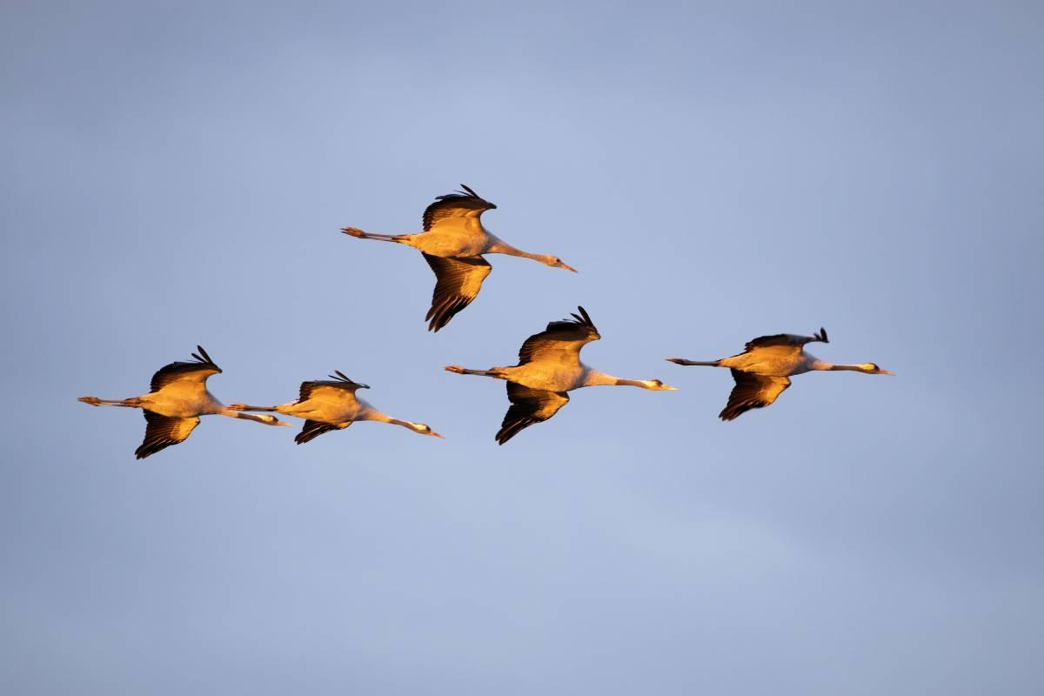 | 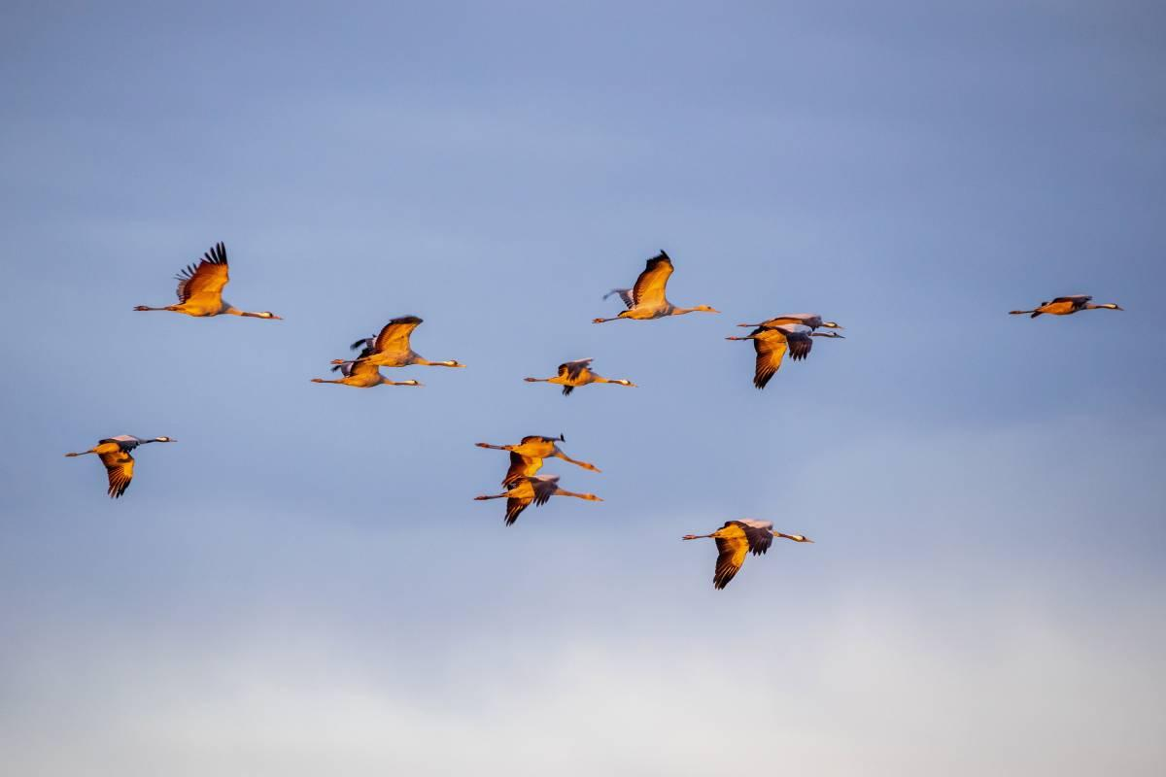 | 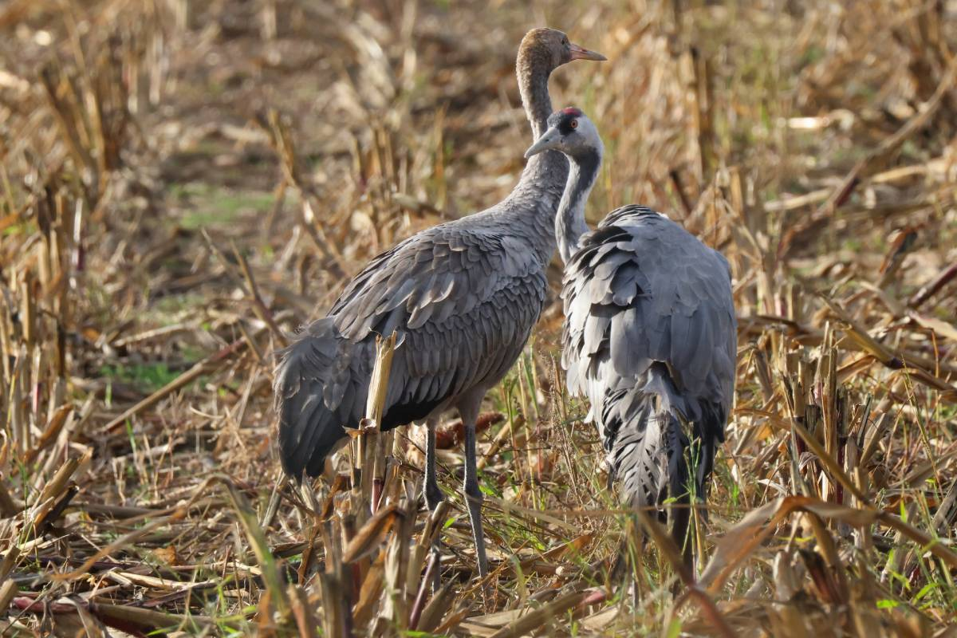

• Foto 1: Vier Altvögel und ein Jungkranich (oben) im Flug. Foto: Carsten Sekula/naturgucker.de (frei zur Nutzung im Rahmen dieses Artikels); → Download
• Foto 2: Fliegende Kraniche im Licht der Abendsonne, in der Mitte sind drei Jungkraniche zu sehen. Foto: Carsten Sekula/naturgucker.de (frei zur Nutzung im Rahmen dieses Artikels); → Download
• Foto 3: Ein Jungkranich (links) und ein Altvogel auf einem Feld. Foto: Rainer Ziebarth/naturgucker.de (frei zur Nutzung im Rahmen dieses Artikels); → Download
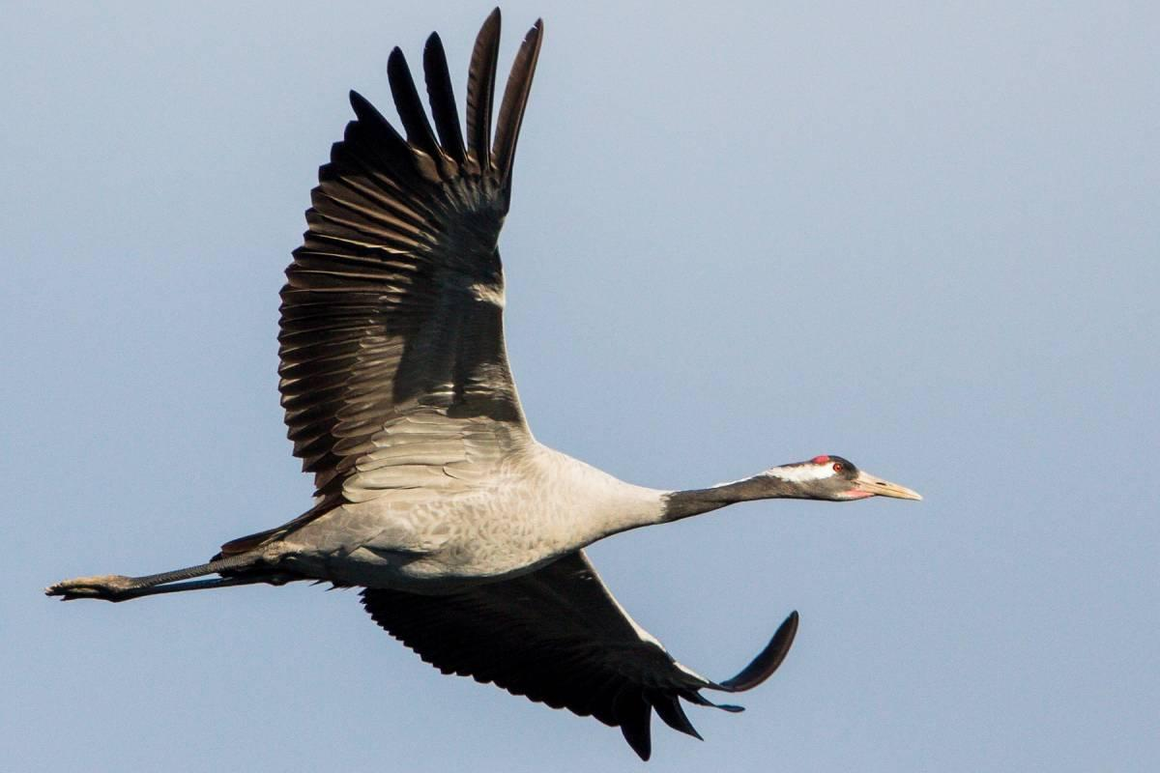 | 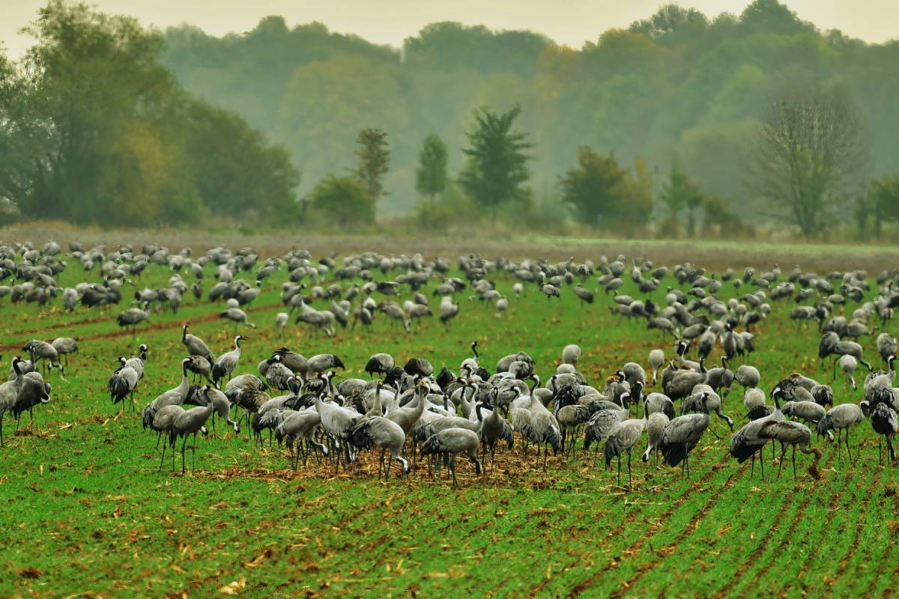 | 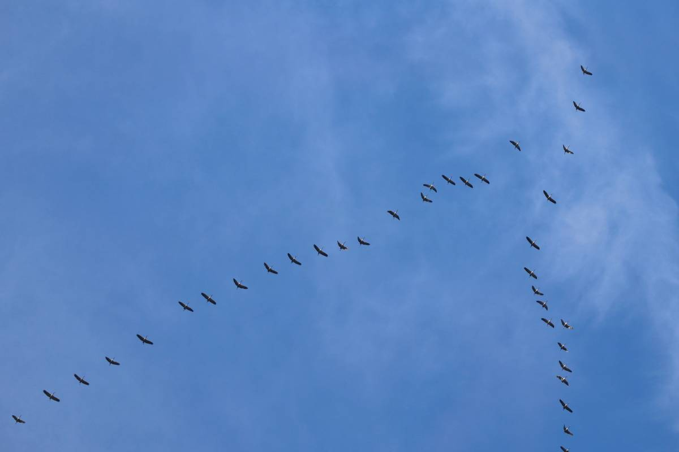

• Foto 4: Erwachsener Kranich im Flug. Foto: Matthias Entelmann/naturgucker.de (frei zur Nutzung im Rahmen dieses Artikels); → Download
• Foto 5: Rastende Kraniche im Herbst – auf dem Feld mischen sich Jung und Alt. Foto: Roland Fischer/naturgucker.de (frei zur Nutzung im Rahmen dieses Artikels); → Download
• Foto 6: Typische V-Formation des herbstlichen Kranichzugs. Foto: Gerd Schlüter/naturgucker.de (frei zur Nutzung im Rahmen dieses Artikels); → Download

Über NABU|naturgucker
NABU|naturgucker ist eine gemeinnützige Genossenschaft, die das Ziel verfolgt, Menschen für die Natur zu begeistern und dabei zum Verständnis der Arten, ihrer Lebensräume und dem Gesamtgefüge der Natur beizutragen. Mit dem Meldeportal und sozialen Netzwerk für Naturbeobachtungen, dem Online-Lernort NABU|naturgucker-Akademie, den Reiseangeboten für gemeinsame Naturerlebnisse sowie einem Online-Naturjournal zum Mitmachen werden vielfältige Möglichkeiten zum Erleben, Begreifen und Schützen der Natur angeboten.

Pressekontakt & Redaktionsservice
naturgucker-Redaktion • Pressesprecherin: Gaby Schulemann-Maier •
E-Mail: presse@naturgucker.de • Tel.: +49/152 09432828 •
Webseite & Archiv: nabu-naturgucker.de/presse

